ПРИЛОЖЕНИЕ № 2

УТВЕРЖДЕНЫ

постановлением администрации

Новоуманского сельского поселения

Ленинградского района
от 19.02.2016 года № 25

СХЕМЫ
границ прилегающих к организациям и объектам территорий, на которых не допускается розничная продажа алкогольной продукции
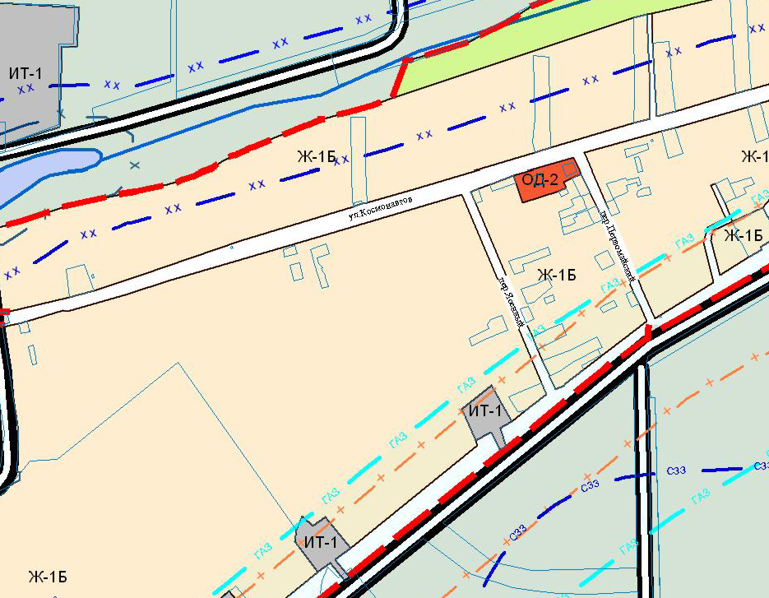
Спортивная площадка
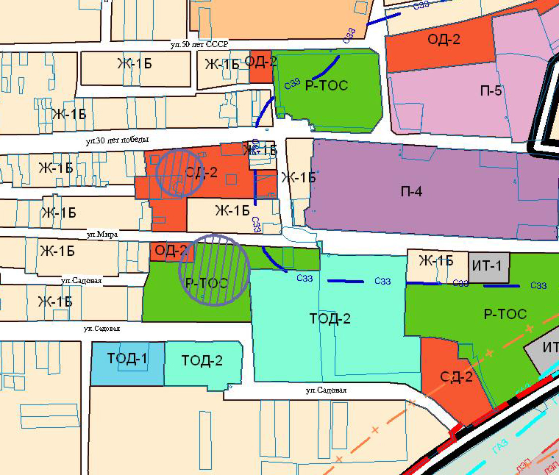
СДК ВДОХНОВЕНИЕ

МБДОУ № 21

МБОУ СОШ № 5- 1

3- амбулатория

